infrasaoficial infra.oficial infra-oficial infrasa.oficial

PLANO DE NEGÓCIOS 2025





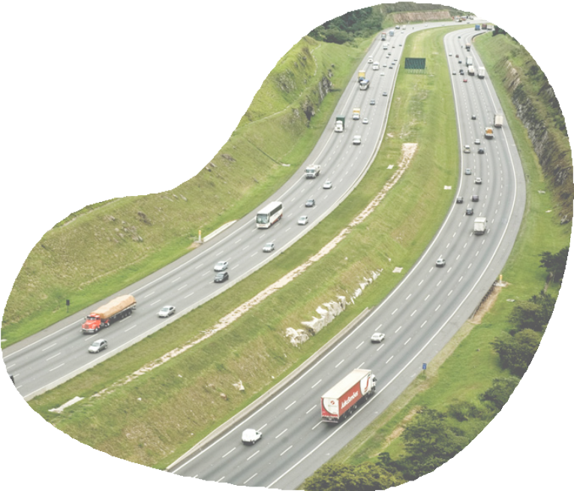


Novembro 2024

Aprovado na 11ª Reunião Ordinária do Conselho de Administração, realizada em 28 de novembro de 2024

www .in fr asa.go v .br

Infra S.A.
Diretoria Executiva – DIREX. Plano de Negócios 2025. Brasília, 2024. 17p.
1 – Portfólio Estratégico. 2 - Planejamento estratégico. 3 – Sustentabilidade. 4 – Indi- cadores e metas. 5 - Programas
Versão 0.9

Infra S.A.
Edifício Sede
Endereço: SAUS, Quadra 01, Bloco ‘G’, Lotes 3 e 5.
Asa Sul Brasília - DF CEP: 70.070-010
Tel: 61 2029 6100
www.infrasa.gov.br

Ministério dos Transportes

José Renan Vasconcelos Calheiros Filho
Ministro de Estado dos Transportes

Conselho de Administração

Antonio Mathias Nogueira Moreira
Presidente do Conselho de Administração

Cloves Benevides
Representante do Ministério dos Transportes

Gilvan da Silva Dantas
Representante do Ministério dos Transportes

Claudia Tavares Fernandes
Representante do Ministério da Fazenda

Daniela Salomão Gorayeb
Representante do Ministério da Gestão e da Inovação em Serviços Públicos

Fernando Aldeia Loureiro
Representante dos empregados

Raildy Azevêdo Costa Martins
Membro independente

Diretoria Executiva

Jorge Luiz Macedo Bastos
Diretor-Presidente

Elisabeth Braga
Diretora de Administração e Finanças

André Luis Ludolfo da Silva
Diretor de Empreendimentos

Cristiano Della Giustina
Diretor de Planejamento

Marcelo Vinaud Prado
Diretor de Mercado e Inovação

Equipe Técnica

Rodrigo Lemos Arteiro
Superintendente de Governança e Estratégia

Patrícia Tillmann
Assessora de Governança e Estratégia

Sergio Luis Machado Rodrigues da Cunha
Gerente de Estratégia

Apoio
Ivania Dolores Cruz Bezerra Neydler Capdeville Fajardo
Pedro Magalhães Pereira de Souza Alyne de Sousa Provazzi
Amarylis Dantas Bezerra



Plano de negócios 2025

Sumário
04 Apresentação

05 Infra S.A.: Pilar Central para o Desenvolvimento das Infraestruturas de Transporte Sustentável
07 Estratégia de sustentabilidade da Infra S.A.

09 Compromissos com os Objetivos de Desenvolvimento Sustentável (ODS)
Plano de negócios 2025
3
11 Direcionadores estratégicos

12 Plano de Ação 2025
16 Metas 2025
17 Aderência do plano de negócios ao portfólio estratégico


apresentaçãO

O Plano de Negócios 2025 da Infra S.A. é um documento estratégico que esta- belece as metas e iniciativas da empresa para o próximo ano, com o objetivo de promover o desenvolvimento sustentável da infraestrutura de transporte no Brasil. Alinhado com os projetos do Novo PAC e os Objetivos de Desenvolvi- mento Sustentável (ODS) da ONU, o plano visa modernizar e expandir as redes de transporte rodoviário, ferroviário, aquaviário e aeroportuário.
A Infra S.A. desempenha um papel fundamental na melhoria da eficiência lo- gística e na integração das redes de transporte, buscando reduzir os custos operacionais e fomentar o crescimento econômico e a geração de empregos. Esse esforço reflete um compromisso com a modernização da infraestrutura de transporte, que é essencial para tornar o Brasil mais competitivo e conec- tado.
O plano também reforça o compromisso da Infra S.A. com a sustentabilidade, incluindo a proteção ambiental e a inclusão social. A empresa se esforça para que seus projetos respeitem as comunidades locais e preservem os biomas naturais, demonstrando uma gestão responsável e consciente.
Com uma abordagem integrada e colaborativa, a Infra S.A. busca otimizar seus recursos e atingir seus objetivos de longo prazo, equilibrando a expansão da infraestrutura com a proteção ambiental e a responsabilidade social.
A chancela do Plano de Negócios 2025 pela alta administração garante o com- prometimento e a alocação de recursos necessários para sua implementação, incluindo investimentos em tecnologia, infraestrutura, capacitação e parce- rias.
Outro ponto central do plano é a avaliação e mitigação de riscos, asseguran- do que as iniciativas estejam em conformidade com as regulamentações e as boas práticas de governança.
Dessa forma, a Infra S.A. mantém sua credibilidade e transparência perante todas as partes interessadas e a sociedade em geral.

t
Plano de negócios 2025


InfRa S.A.: PilaR CentRal paRa O DesenvOlvimentO das InfRaestRutuRas de TRanspORte Sustentável

O Ministério dos Transportes tem como meta para 2025 o avanço significativo no desen- volvimento de infraestruturas de transporte no Brasil, alinhando-se com os projetos do Novo PAC. A prioridade está em transformar o setor com um foco estratégico em transporte sustentável e a promoção de parcerias público-privadas. O Novo PAC é um marco para o governo, pois busca revitalizar e expandir a malha rodoviária, ferroviária e aquaviária do país, aproveitando o setor privado como parceiro essencial na execução e gestão dessas infraestruturas.
Esses projetos visam aumentar a eficiência logística, reduzir custos e criar uma rede de transportes mais integrada e sustentável, contribuindo diretamente para o crescimento econômico e a geração de empregos. O compromisso com o meio ambiente também é uma constante, com iniciativas que buscam balancear a necessidade de modernização com a preservação ambiental e a inclusão social. A parceria com o setor privado é vista como uma solução para acelerar esses projetos, envolvendo concessões, arrendamentos e outros modelos que trazem investimentos significativos para o país.
A Infra S.A. desempenha um papel fundamental para o desenvolvimento das infraestrutu- ras de transporte no Brasil, com foco em projetos sustentáveis e parcerias público-privadas dentro do Novo PAC.

Plano de negócios 2025
t

Projetos do Novo PAC: A Infra S.A. está envolvida em mais de 50 projetos essenciais, voltados para a criação de um transporte mais eficiente e sustentável, abran- gendo concessões e arrendamentos em diferentes modais, incluindo rodoviário, ferroviário, aquaviário e aeroportuário. O Plano Clima do Ministério do Meio Am- biente e Mudança do Clima (MMA) estabelece diretrizes para a adaptação às mudanças climáticas e a transição para uma economia de baixo carbono. Assim, a Infra
S.A. busca alinhar os projetos com os objetivos de re- dução de emissões de gases de efeito estufa, promoção de soluções energéticas sustentáveis e a adaptação das infraestruturas para resistir aos impactos das mudanças climáticas.
Expansão de Estudos de Viabilidade e Desenvol- vimento Regional: Além das rodovias e ferrovais, a empresa ampliou seus es- tudos para a concessão de hidrovias e aeroportos, com a proposta de diversificar as opções logísticas e reduzir a dependência do transporte rodoviário.

Modal Aquaviário: Seis projetos aquaviários estão sendo desenvolvidos para a região Sul, além do in- vestimentos nas hidrovias Madeira e Paraguai, que são estratégicas para o eixo in- terior/oriental do país.

Desenvolvimento Ferrovi- ário: A Infra S.A. trabalha no planejamento de 24 mil km de ferrovias para transporte de cargas e 715 km de ferro- vias dedicadas ao transporte de passageiros, com foco nas regiões nordeste e centro-sul.

Impacto Econômico e Geração de Empre- gos: Projetos como a Ferrovia de Integração Oeste-Leste (FIOL II) e Ferrovia de Integração do Centro-Oeste (FICO I) geram mais de 1.460 empregos diretos, além de impulsionar a eco- nomia local e o comércio.
Planejamento Logístico Integrado: O Plano Nacional de Logística (PNL 2050) visa identificar as necessidades de infraestrutura e promover otimizações que redu- zirão custos logísticos e impulsionarão o crescimento econômico no longo prazo. O PNL 2050 contribui para o Estratégia Brasil 2050, iniciativa de planejamento de longo prazo, lançada pelo Governo Federal com o apoio de diversos parceiros. Com essa abordagem integrada, o Brasil pode maximizar seus recursos e alcançar os ob- jetivos de longo prazo de ambos os planos, equilibran- do a expansão da infraestrutura com a necessidade de preservação ambiental e inclusão social.
Concessões Rodoviárias: Em 2024, a Infra S.A. ajudou a estruturar e leiloar três novas concessões rodoviárias, com mais três previstas até o final do ano, incluindo o importante projeto da Ponte Binacional São Borja-São Tomé, essencial para o comércio entre Brasil e Argen- tina. Além disso, o governo planeja um número robus- to de leilões para rodovias, com a meta de realizar 35 leilões até o fim de 2026, e está trabalhando para atrair novos investidores, incluindo fundos de investimentos e outros atores internacionais, para aumentar a compe- titividade e a eficiência dos projetos.

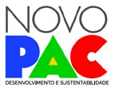











Compromisso Social e Ambiental: A Infra S.A. adota um compromisso firme com a sustenta- bilidade, respeitando comunidades afetadas e garantindo que os projetos atendam a rigoro- sos protocolos ambientais, como a preservação de biomas e a proteção geológica.

Plano de negócios 2025

Inclusão Social: A Infra S.A. por meio da Ouvi- doria Cidadã adota uma abordagem que visa integrar as comunidades ao redor de seus pro- jetos de infraestrutura, promovendo benefícios econômicos e sociais amplos.

Diversidade, Equidade e Inclusão: O desenvolvimento de ações voltadas para essa temática na Infra S.A., promove um ambiente de trabalho mais representativo. Ao alinhar essas práticas com os objetivos estratégicos institucionais, a em- presa fortalece sua atuação social e reforça seu compromisso com valores democráticos.

6


Plano de negócios 2025

Estratégia de sustentabilidade infra S.A.


EstRatégia de Sustentabilidade InfRa S.A.

O Programa de Parcerias de Investimentos (PPI), vincu- lado à Presidência da República, tem papel essencial na modernização da infraestrutura de transporte do Brasil. Por meio de concessões e privatizações, o PPI visa atrair investimentos privados para rodovias, ferrovias, portos e aeroportos, promovendo maior eficiência e inovação no setor.
A agenda ambiental, social e de governança (ASG) é um ponto central dessa estratégia, com destaque para os estudos de impacto ambiental e iniciativas de proteção à biodiversidade.
A Infra S.A. atua diretamente nesse processo, alinhando-
-se com os Ministérios dos Transportes (MT) e de Portos e Aeroportos (MPOR) para garantir a sustentabilidade dos projetos.
No aspecto técnico, a Infra S.A. tem contribuído de for- ma significativa, especialmente no desenvolvimento de infraestrutura resiliente e na mitigação das emissões de gases de efeito estufa e alcançou 94,3% de confor- midade no Índice ESG (iESGo) do Tribunal de Contas da União, o que demonstra sua adesão a boas práticas de governança e gestão responsável.
Para isso, em 2025, a empresa busca implementar a polí- tica sustentável da Infra S.A e adequar o Portfólio Estra- tégico aos Objetivos de Desenvolvimento Sustentável (ODS).

Plano de negócios 2025
8





COmpROmissOs cOm Os ObjetivOs de DesenvOlvimentO Sustentável (ODS)
A agenda é composta por 17 objetivos e 169 metas específicas, que abordam de- safios globais como pobreza, desigual- dade, mudanças climáticas, degradação ambiental, paz e justiça.

O planejamento estratégico da Infra S.A. está alinhado com os ODS para promover uma infra- estrutura de transportes sustentável e eficiente, integrando-se à agenda global de desenvolvi- mento equilibrado e inclusivo. As metas defini- das para o setor de transportes envolvem os se- guintes tópicos principais:
Os Objetivos de Desenvolvimento Sus- tentável (ODS) foram criados pela Organi- zação das Nações Unidas (ONU) em 2015, com o objetivo de promover o desenvolvi- mento sustentável em todas as esferas — social, econômica e ambiental — até 2030.

9
Plano de negócios 2025

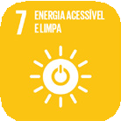
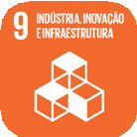

Melhoria da infraestrutura
ODS 9 (Indústria, Inovação e Infraestrutura): Promove a construção de infraestrutura resiliente e à inovação tecnológica

Redução de Emissões de Gases de Efeito Estufa

Acesso Universal ao Transporte
ODS 13 (Ação Contra a Mudança Global do Clima): Reduzir as emissões de carbono e combater as mudanças climáticas. ODS 7 (Energia Acessível e Limpa): Apoiar o uso de fontes de energia limpa no transporte.

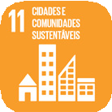
ODS 11 (Cidades e Comunidades Sustentáveis): Garantir sistemas de transporte acessíveis e sustentáveis que tornem as cidades mais inclusivas e seguras.

ODS 7 (Energia Acessível e Limpa): Apoiar o uso de fontes de energia limpa no transporte.


Segurança Viária
ODS 3 (Saúde e Bem-Estar): Melhorar a segurança viária para reduzir acidentes e mortes, promovendo o bem-estar.


ODS 11 (Cidades e Comunidades Sustentáveis): Incentivar o uso de transporte público e modos de transporte não motorizados.

Promoção de Soluções Sustentáveis
ODS 12 (Consumo e Produção Responsáveis): Promover práticas sustentáveis no uso de recursos.

ODS 17 (Parcerias e Meios de Implementação): Promover parcerias estratégicas e colaborações entre governos, empresas e organizações para desenvolver soluções sustentáveis.
ODS 16 (Paz, Justiça e Instituições Eficazes): Promover o fortalecimento de instituições eficazes, responsáveis e transparentes em todos os níveis, buscando assegurar justiça, reduzir a corrupção e fomentar processos de tomada de decisão inclusivos e participativos.

Desenvolvimento Econômico e Inclusão Social
ODS 8 (Trabalho Decente e Crescimento Econômico): Criar empregos e impulsio- nar o crescimento econômico por meio do setor de transportes.

ODS 10 (Redução das Desigualdades): Contribuir para a inclusão social e a redução das disparidades regionais.

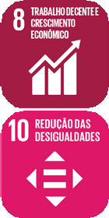
ODS 9 (Indústria, Inovação e Infraestrutura): Estimular a inovação tecnológica para melhorar a eficiência e sustentabilidade dos transportes.
Inovação e Tecnologia

10

Plano de negócios 2025




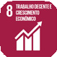

3.1
Pessoas
3.2
Governança
3.3
Plano de negócios 2025
11
Aprimorar a governança e a integridade institucional
Desenvolver, valorizar, atrair e reter talentos
GOVERNANÇA E GESTÃO
Aperfeiçoar os serviços e a infraestrutura de tecnologia da informação e comunicação, bem como a segurança das informações


VISÃO: Ser referência no Brasil, em planejamento e projetos de infraestrutura logística

VALORES: EXCELÊNCIA – RESPEITO À VIDA – EFICIÊNCIA LOGÍSTICA – SUSTENTABILIDADE – INTEGRIDADE – INOVAÇÃO – VALORIZAÇÃO DAS PESSOAS


Perspectiva Objetivo estratégico Objetivos de Desenvolvimento Sustentável

diReciOnadORes estRatégicOs
MISSÃO: Planejar, projetar e executar, de forma eficiente, sustentável e inovadora, a infraestrutura de transporte e logística do Brasil buscando a melhoria de vida das pessoas.
Satisfação da Sociedade Efetividade
Viabilizar o desenvolvimento da infraestrutura de transportes, reduzindo os custos logísticos, pro- movendo a competitividade, os níveis de serviço e a segurança dos usuários


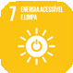
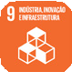
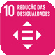
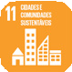
1.1
RESULTADOS PARA A SOCIEDADE
Imagem Corporativa
  - Consolidar a imagem institucional, visando a evolução do negócio da Infra
Responsabilidade Socioambiental
  - Implementar e valorizar as iniciativas ambientais e sociais

Competitividade
Desenvolver, comercializar e gerir produtos/serviços visando a geração de receitas

2.1
FOCO DE ATUAÇÃO
Inovação
2.2 Promover a inovação e a melhoria contínua em estudos, projetos e obras de fomento e integração modal
Sustentabilidade Econômica
2.3 Otimizar a gestão de custos e de gastos

Infraestrutura Corporativa

PlanO 2025
de AçÃO



Plano de negócios 2025

RESULTADOS PARA A SOCIEDADE - 2025
  - Consolidar a imagem institucional, visando a evolução do negócio da Infra S.A.
1.1 Viabilizar o desenvolvimento da infraestrutura

  - Implementar e valorizar as iniciativas ambientais e sociais

de transportes, reduzindo os custos logísticos, pro- movendo a competitividade, os níveis de serviço e a segurança dos usuários

imagem instituciOnal
Meta >> 77,77%

RespOnsabilidade SOciOambiental
Meta >> 85%

SatisfațÃO da SOciedade e Efetividade

Meta >> 89,55%
Ação >> Programa Imagem Institucional


Iniciativas e metas
    - Publicações em meios de comunicação – 116 matérias
Ação >> Programa Sustentável

Iniciativas e metas
1. Compromissos Infra S.A com a Sustentabilidade – Agenda



Ação >> Programa Estruturante para o Setor - projetos de planejamento e do modal ferroviário

Iniciativas e metas
- Plano Nacional de Logística (PNL) – 75%
- Participação na Estruturação de Projetos da Carteira (MT e MPA) – 75%
- Obras da Ferrovia de Integração Oeste-Leste (FIOL) – 75%
- Liberação de Frente de Obra do Investimento Cruzado FICO – Desapropriação – 75%
Indicador % de evolução anual do projeto referente a cada iniciativa do programa.
ODS impactados

Desafios
- Elaborar plano estratégico de gestão climática com gestão de riscos e oportunidades climáticas; transparência nas emissões de GEE nos padrões reconhecidos (GHG Protocol); monitoramento de emissão das fontes diretas e indiretas (Escopos 1 e 2), e análise da inclusão de fontes mais amplas (Escopo 3); verificação e divul- gação de dados; plano de mitigação e monitoramento; plano de adaptação e gestão dos negócios.

Plano de negócios 2025
Indicador Aumento do nº de publicações relevantes.
    - Comunicação Corporativa – 4 etapa chave
Indicador Nº de ações de amplificação da integração da co- municação institucional
Ação >> Programa de integração Institucional

Iniciativas e metas
- Estratégia para todos – 70%
- Plano de Comunicação – 50%
- Plano de Integridade – 60%
Indicador % de evolução anual do projeto referente a cada iniciativa do programa.
ODS impactados

Desafios
- Manter a credibilidade e transparência, alinhando a imagem pública às práticas reais da empresa.
- Construir uma reputação sólida e confiável fortalecendo o rela- cionamento da empresa com as partes interessadas.
ASG – 15%
- Agenda de Inovação Socioambiental de Empreendimen- tos – 60%
- Diversidade & Inclusão – 30%
- Ouvidoria Cidadã – 80%
- Metodologias sustentáveis – 70%

Indicador % de evolução anual do projeto referente a cada iniciativa do programa

ODS impactados

Desafios
- Promover responsabilidade social na cadeia de valor – Ouvi- doria Cidadã
- Executar a Agenda de Inovação Socioambiental de Empreen- dimentos (reduzir a emissão de poluentes, promover a des- carbonização no setor de transportes, implementar progra- mas de diversidade e equidade, automação de ferramentas digitais, inovação nos processos de trabalho, integração de setores e transparência.
- Mitigar impactos a população afetada pela implantação de empreendimentos da Infra S.A.
- Criar comitês especializados para tratar inovações em susten- tabilidade.

13

COmpetitividade

FOCO DE ATUAÇÃO - 2025
2.1 Desenvolver, comercializar e gerir produtos/ser- viços visando a geração de receitas
Meta >> 78,12%

2.2 Promover a inovação e a melhoria contínua em estudos, projetos e obras de fomento e inte-

Ação >> Programa Receita de Novos Negócios
gração modal

InOvațÃO

Meta >> 95%

2.3 Otimizar a gestão de custos e de gastos

Iniciativas e metas
- Empreendimento conjunto: Joint Ventures, parcerias, oportu- nidade de negócios – 60%
- Receitas advindas do Conecta INFRA S.A. – 60%
- Inteligência de Mercado - Serviços Prestados – 80%
- Comercialização de Produtos do Portfólio da INFRA S.A – 50%

Ação >> Programa de Inovação no Setor

Iniciativas e metas
1. ONTL – 95%

Sustentabilidade EcOnȊmica

Ação >> Programa Sustentável
Meta >> 47%




Indicador % de evolução anual do projeto referente a cada iniciativa do programa.

ODS impactados

Desafios
- Equilibrar as receitas com a responsabilidade ambiental, social e de governança, garantindo que o crescimento da empresa seja sustentável a longo prazo.

Plano de negócios 2025
Indicador % de evolução anual do projeto ODS impactados

Desafios
- Identificar e explorar oportunidades de negócios que promo- vam a conservação da biodiversidade e serviços ecossistêmicos, buscando maximizar impactos positivos e gerar valor compar- tilhado.
- Preparar a empresa para a certificação ISO 14001 visando ade- quar a gestão ambiental da Infra S.A. aos requisitos dessa nor- ma.
Iniciativas e metas
  - Gestão de Custos – 40%
  - A3P e PLS (monitoramento de inciativas sustentáveis) – 50%

Indicador % de evolução anual do projeto referente a cada iniciativa do programa.

ODS impactados

Desafios
- Manter atualizados o RILC e os normativos para assegurar contratações e práticas sustentáveis conforme o PLS e A3P, priorizando eficiência energética, produtos certificados, ca- pacitação, modernização de iluminação e refrigeração, prio- rizar o uso de materiais renováveis, restaurados, reciclados, recondicionados, insumos circulares, além de mapear e mo- nitorar o consumo de água com metas de uso racional.

1t

GOVERNANÇA E GESTÃO - 2025

  - Aperfeiçoar os serviços e a infraestrutura de tec- nologia da informação e comunicação, bem como a segurança das informações


  - Desenvolver, valorizar, atrair e reter talentos
PessOas
Meta >> 78%
Ação >> Programa de Gestão de Pessoas
Iniciativas e metas
- Inovação no Alinhamento da Cultura Organizacional – 70%
- Gestão Estratégica de Pessoas – 75%
- Inovação na Formação de Equipes por Competência – 90%
Indicador
% de evolução anual do projeto referente a cada iniciativa do programa.
ODS impactados
Desafios
- Oferecer benefícios de saúde aos empregados, criar e monitorar uma comunicação eficiente com todas as partes interessadas, avaliar o engajamento dos empregados junto alta administra- ção, formar especialistas e adotar diretrizes de direitos huma- nos com compromisso da liderança, práticas de prevenção e canais de denúncia.
  - Aprimorar a governança e a integrida- de institucional


Plano de negócios 2025
1t
GOveRnanța
Meta >> 80,40%
Ação >> Programa integrado de Governança e Gestão da Infra S.A
Iniciativas e metas
- Aprimorar a Biblioteca Digital – 70%
- Aprimorar a Gestão de Riscos e Controles Internos – 90%
- Processos de Negócios – 70%
- Transparência Pública e Acesso à Informação – 90%
- Maturidade da Auditoria Interna – 82%
Indicador
% de evolução anual do projeto referente a cada iniciativa do programa
ODS impactados
Desafios
- Aprimorar os princípios iESGo TCU (Gestão de Processos, Di- reitos Humanos, Normas de Trabalho, Meio Ambiente, Com- bate à Corrupção) na gestão dos negócios.
- Integrar a gestão de riscos e controles internos para assegu- rar a cultura de integridade e compliance.

InfRaestRutuRa CORpORativa
Meta >> 47%
Ação >> Programa de Inovações Tecnológicas
Iniciativas e metas
- Segurança da Informação – 50%
- Soluções Tecnológicas (IA, FAQ Digital, Assistente Virtual...) – 30%
Indicador
% de evolução anual do projeto referente a cada iniciativa do programa.
ODS impactados
Desafios
- Inovar nos modelos de negócio para aumentar a eficiência de re- cursos e reduzir o uso de ativos físicos, promovendo tecnologias digitais.

VISÃO: Ser referência no Brasil, em planejamento e projetos de infraestrutura logística
VALORES: EXCELÊNCIA – RESPEITO À VIDA – EFICIÊNCIA LOGÍSTICA – SUSTENTABILIDADE – INTEGRIDADE – INOVAÇÃO – VALORIZAÇÃO DAS PESSOAS

Objetivo estratégico Indicador Meta 2025

METAS 2025
MISSÃO: Planejar, projetar e executar, de forma eficiente, sustentável e inovadora, a infraestrutura de transporte e logística do Brasil buscando a melhoria de vida das pessoas.
OE 1.1 Viabilizar o desenvolvimento da infraestrutura de transportes, reduzindo os custos logísticos, promovendo a competitividade, os níveis de serviço e a segurança dos usuários
Programa Estruturante para o Setor - projetos de planejamento e do modal ferroviário
82%
OE 1.2 Consolidar a imagem institucional visando a evolução do negócio da Infra S.A.
Imagem Institucional
Programa de integração Institucional Programa Sustentável
77,77%
OE. 1.3 Implementar e valorizar as iniciativas ambientais e sociais
70%
RESULTADOS PARA A SOCIEDADE

OE 2.1 Desenvolver, comercializar e gerir produtos/serviços visando geração de receitas
FOCO DE ATUAÇÃO

OE 2.2 Promover a inovação e a melhoria contínua em estudos, projetos e obras de fomento e integração modal

Receita de novos negócios

Programa de Inovação no Setor
78,12%
95%

47%

OE. 2.3 Otimizar a gestão de custos e gastos Programa de monitoramento de custos e gastos
OE 3.1 Aperfeiçoar os serviços e a infraestrutura de tecnologia da informação e co- municação, bem como a segurança das informações
OE 3.2 Desenvolver, valorizar, atrair e reter talentos
Programa de Inovações Tecnológicas
47%
Programa de Gestão de Pessoas
OE. 3.3 Aprimorar a governança e a integridade institucional
Programa integrado de governança e gestão da Infra S.A.
78%
80,40%
Plano de negócios 2025
16
GOVERNANÇA E GESTÃO


adeRência dO planO de negóciOs aO pORtfóliO estRatégicO

Reunião de avaliação da estratégia - RAE
Em consonância com o Art. 23, § 2º da Lei 13.303 de 2016, compete ao Conselho de Administração, sob pena de seus integrantes responderem por omissão, promover anu- almente análise de atendimento das metas e resultados na execução do plano de negó- cios e da estratégia de longo prazo, devendo publicar suas conclusões e informá-las ao Congresso Nacional.
A realização da Reunião de Avaliação Estratégica da Infra S.A. permite a revisão contí- nua das metas e objetivos alinhados com as políticas públicas e o interesse coletivo. A reunião possibilita a análise do desempenho organizacional, a identificação de oportu- nidades e desafios, e a redefinição de estratégias para garantir eficiência, transparência e responsabilidade na gestão dos recursos públicos.

Objetivo estratégico

Programa

Iniciativas Projetos

Sustentabilidade

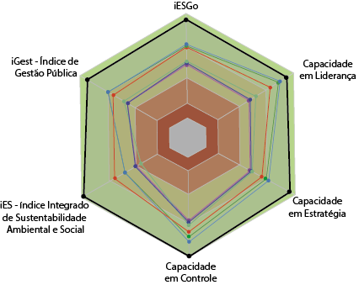
Conforme o Ofício 0724/2023-TCU/AudGovernanca, por meio do qual o Tribunal de Contas da União, em processo de levantamento de dados, com o objetivo de avaliar a aderência de organizações públicas federais e de outros entes jurisdicionados ao TCU às práticas de ESG - Enviromental, Social and Governance, está definida a SUINT como unidade qualificada para atuar como interlocutora da organização e a SUGOE como res- ponsável pelos levantamento dos aspectos ASG nos negócios da Infra S.A.
Ponto focal:
Assessoria e Gerência de Estratégia da SUGOE
Plano de negócios 2025
17

iESG0 - TCU

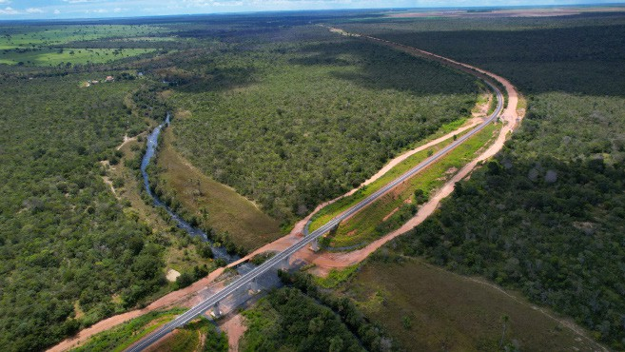

v


https://www.infrasa.gov.br/governanca/gestao-estrategica/

